新人教版小学一年级语文下册单元测试题【全套】
小学语文第二册第一单元测试卷

姓名 得分

- 我会读准音节再写字。（12分）
shuō huà pénɡ yǒu huā cǎo yé ye
( ) ( ) ( ) ( )
qīn rén chūn fēnɡ nǐ men jié rì
( ) ( ) ( ) ( )
lǜ yè bù xínɡ jǐ suì zhǎnɡ ɡāo
( ) ( ) ( ) ( )

- 我会比一比，再组词。（16分）
白（ ） 门（ ） 早（ ） 有（ ）
百（ ） 们（ ） 草（ ） 友（ ）

明（ ） 口（ ） 万（ ） 节（ ）
朋（ ） 古（ ） 方（ ） 爷（ ）

- 我会连线找朋友。（8分）
雷 树 雨 玩 苏 软 儿 村

梢 滴 雨 醒 童 耍 居 和
- 我会把诗句补充完整。（12分）
- 夜来（ ）（ ）（ ），花落（ ）（ ）（ ）。
2、（ ）（ ）莺飞（ ）（ ）（ ），拂堤杨柳醉（ ）烟。

五、 我会读一读，连一连。（10分）
树梢 wán shuǎ sǎ shuǐ 颜色
梳洗 shū xǐ yán sè 题目
植树 shù shāo huān lè 洒水
玩耍 zhí shù tí mù 轿车
栽树 zāi shù jiào chē 欢乐

- 我会找朋友。（10分）
一月一日 儿童节 开心地 站
六月一日 教师节 笔直地 笑
三月十二日 国庆节 小心地 移
九月十日 元 旦 仔细地 说
十月一日 植树节 大声地 看

七 、根据课文内容填空。（4分）
小燕子说：“春雨是（ ）色的。” 麻雀说：“春雨是（ ）色的。”
小黄莺说：“春雨是（ ）色的。”我们说：“春雨是（ ）色的。”

- 根据课文内容连线。（5分）
春风 跟柳树说话了。
孩子们 给柳树洗澡了。
春雷 给柳树梳头了。
春燕 跟柳树捉迷藏了
春雨 跟柳树玩耍了。

  - 照样子，连一连，写一写。（8分）
小鸟 来了
马儿 飞了 小鸟飞了。
鲜花 叫了
大门 开了
老师 关了

  - 照样子，写一句话。（2+2+3分）
例如：春天来了，桃花开了，梨花也开了
1、小红在写字，（ ）也在写字。
2、我喜欢吃西瓜，（ ）也喜欢吃西瓜。
3、小明在画画，（ ）。

十一、春天是美丽的，请你画一画心中的春天，并用几句话写下来。（4+4分）

一年级语文第二册第二单元测试卷

班别：________姓名：_________ 考号：____评分：__________
一、我会看拼音，写汉字。（13分）
fù mǔ xiě wán quán jiā xǐ ɡuān xīn
澡

dǎ sǎo rèn zhēn zhōnɡ wǔ ɡāo xìnɡ nǎi nɑi

kāi huì tiān qì yuè liɑnɡ zǎo shànɡ

二、比一比，再组词。（20分）
大（ ）看（ ）午（ ）去（ ）全（ ）
太（ ）着（ ）牛（ ）会（ ）合（ ）
高（ ）画（ ）放（ ）女（ ）草（ ）
亮（ ）话（ ）收（ ）父（ ）早（ ）

三、写出下面的反义词。（6分）
晚——（ ） 假——（ ） 短——（ ）
来——（ ） 矮——（ ） 前——（ ）
四、选择正确的汉字填在括号里。（3分）
①今天的天（ ）真好，爸爸开着（ ）车带我去公园
玩。（气、汽）
②我把今天的（ ）业都（ ）完了。（做、作）
③阳光（ ）在小朋友的脸上，小朋友露［lù］出了两
个浅浅的（ ）窝。（酒、洒）

五、写出带有下列偏旁的字各三个。（3分）
氵___ ___ ___ 女___ ___ ___ 冖 ___ ___ ___

六、我会连。（26分）
睛 变 完

后鼻音 访 胖 棉 帘 前鼻音

装 另 躺

绿 悄悄 合 教室
胖 哈哈 收 眼睛
红 乎乎 洗 棉被
静[jìnɡ] 油油 写 衣服
笑 润润[rùn] 扫 生字
喜 生 摆 变 事 精 照 奇

气 动 爱 彩 情 化 妙 顾

七、我会选。（5分）
mǔ (√) zuò ( ) shǎo（ ）
母 错 扫
wǔ( ) cuò ( ) sǎo （ ）

zhānɡ ( ) děnɡ ( ) sōu（ ）
张 等 收
zānɡ( ) děn ( ) shōu（ ）

八、写笔顺。（4分）
母：___ ____ ____ ____ _____
奶: ___ ____ ____ ____ _____
太: ___ ____ ____ ____
家: ___ ____ ____ ____ ____ ____ ____ ____ ____ ___

九、连词成句。（4分）
① 阳台 上 阳光 洒在
______________________________________。
② 窗户 离开 了 月亮 悄悄地
____________________________________________ 。
十、选择正确的字音在下面画“____”。（5分）
背（bēi bèi）书包 教（jiào jiāo）室 着（zháo zhe）急
胖（pànɡ pàn）乎乎 音乐（yuè lè） 取得（de děi）

十一、说说写写。（5分）
<1> 棉鞋里有好多 阳 光 呢！
天上有好多________呢！
________有好多________呢！
<2> 我替爸爸 拿 报 纸 。
我给妈妈________________。
我帮老师________________。
我为大家________________。

十二、看图写话。（6分）
[写作提示：图上画的是什么时候？谁在干什么？
他们之间可能会说些什么？]

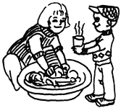

小学一年级语文下册第三单元测试卷
班别:_________ 姓名:_________ 座号:_____ 得分:

- 认真阅读下面每组拼音，相信你一定能写出词语来。（16分）
yǔ wén yuǎn fāng lián máng gèng jiā

tóng yì guāng míng zhuān xīn yǐ hòu

- 比一比，再组词。（16分）
认（ ） 先（ ） 赶（ ） 秀（ ）
队（ ） 失（ ） 走（ ） 香（ ）

连（ ） 意（ ） 明（ ） 才（ ）
远（ ） 总（ ） 朋（ ） 寸（ ）

- 我会填。（8分）
和（ ）细（ ） （ ）语花（ ）
（ ）紫（ ）红 （ ）清（ ）秀

- 照样子写一写。（8分）
秋
禾
火
和

走

木

绿绿的叶子
鸟蛋凉凉的
红红的苹果

苹果红红的

- 我会连。
1、结对子。（7分）
云 李 蓝天 江河
雪 雾 朝霞 秋月
桃 草 高山 碧野
花 霜 春花 夕阳

2、（10分）
一只 小路 小心地 捧着
一条 松树 聪明的 松树
一棵 鸟蛋 干净的 公路
一双 眼睛 挺拔的 松鼠
一张 图画 凉凉的 鸟蛋

3、（5分）
捧 抬 投 取 听

沙包 鲜花 桌子 收音机 报纸

4、连线组词（7分）
积 先 朝 夕 碧 赶 推

生 木 霞 野 阳 车 路

- 读一读，照样子填一填。（14分）
  - 天空很蓝很蓝。
植物园很（ ）很（ ）。
（ ）很（ ）很（ ）。

  - 每个松果都那么香，那么可口。
西瓜那么（ ），那么（ ）。
（ ）那么（ ），那么（ ）。

- 口语交际。
如果你看见同学乱丢垃圾，你会如何劝说他人，请把你说的写下来。（4分）

- 看图写话。（5分）
(写作提示：图上画的是什么时候？谁在干什么？他们可能说什么？请用几句话写下来。)
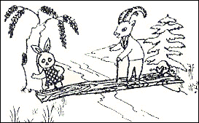

一年级语文下册第四单元测试卷

班别：________姓名：_________ 座号：____评分：__________
- 我会看拼音，写汉字。（20分）
mǎ yǐ yǐ qián ér tónɡ huā duǒ fēi jī

rànɡ kāi hé shuǐ jiě jie ɡuò wǎnɡ jiè shū

- 写出带有下面部首的字各3个。（6分）
虫 木 彳 辶

三、给带点字选择正确的读音，画“ ”。（3分）
1、小猴子长（zhǎnɡ chánɡ）着一条长长（zhǎnɡ chánɡ）的尾巴。
2、望着（zháo zhe）窗外的大雨，奶奶心里很着（zháo zhe）急。
3、听音乐（lè yuè）是一件快乐（lè yuè）的事。

四、照样子，写一写。（6分）
例1 游 来 游 去
来 去 来 去 来 去
例2：亮晶晶

五、选字填空：（31分）
1、 同 童 往 网 还 黄 蚂 吗 河 荷
（ ）学 来（ ） （ ）叶 好（ ） （ ）叶
儿（ ） 结（ ） （ ）书 （ ）蚁 （ ）水
六、连线：
1、jī róu tòu ɡē cháo bān táo xīn

柔 透 激 搬 潮 割 新 逃

nán bǎnɡ dūn zhēnɡ jiè hǎn lán

膀 蹲 难 借 喊 篮 睁

2、 蜻蜓 蝴蝶 蚯蚓 蚂蚁 蝌蚪 蜘蛛

花间 地上 土里 半空 房前 池中

展翅飞 捉迷藏 结网忙 游得欢 运食粮 造宫殿

七、按课文填空：（10分）
1、（ ）童骑（ ）（ ），歌（ ）振（ ）樾。
（ ）欲捕鸣蝉，忽然（ ）（ ）（ ）。
2、泉眼（ ）（ ）惜细流，（ ）阴照（ ）爱晴柔。
（ ）荷（ ）露尖尖角，（ ）（ ）蜻蜓（ ）（ ）（ ）。

八、词语接龙：（10分）
家 （ ） （ ） （ ） （ ） （ ）

父 （ ） （ ） （ ） （ ） （ ）

九、选字填在句子中，使句子通顺。（5分）
吗 吧 呢 呀 哪
1、燕子为什么飞得这么低（ ）？
2、你今天到（ ）里去了？
3、要下雨了，我们快回家（ ）！
4、你喜欢吃鱼（ ）？
5、爸爸在房间里干什么（ ）？

十、照样子，写句子。（5分）
例：我们正忙着搬东西呢！
1、李老师正忙着 呢！
2、 正忙着 呢！
3 正 呢！

十一、阅读儿歌，回答后面的问题。（4分）
春风吹，春风吹，
吹绿了柳树，吹红了桃花，
吹来了燕子，吹醒了青蛙。
春风轻轻地吹，春雨细细地下，
大家快来种树，大家快来种花。
1、这首儿歌有（ ）句话。
2、这首儿歌描写了（ ）的美丽景色。
（什么时候）
3根据儿歌的内容连线。
吹绿了 青蛙
春风 吹红了 柳树
吹来了 桃花
吹醒了 燕子

一年级语文下册第五单元测试卷
班别:_____ 姓名:______ 座号:_____ 得分:_____

一、看拼音，写汉字。(20分)
yīn wèi dà xiànɡ xǔ duō bàn fǎ

yánɡ ɡuānɡ liánɡ fēnɡ lì liànɡ zuì hòu

diǎn tóu zhào liǎn
顾 蛋

二、比一比，再组组词。（16分）
办（ ）园（ ）很（ ）谁（ ）
为（ ）圆（ ）跟（ ）堆（ ）
别（ ）那（ ）吓（ ）找（ ）
到（ ）哪（ ）叫（ ）我（ ）

三、我会写。（10分）
E（ ） B（ ） R（ ） Y（ ） U（ ）
h( ) f( ) ɑ( ) o( ) s( )

四、选择正确的字，并在下面画“___”（6分）

① 一只乌鸦口（喝 渴）了，到处找水（喝 渴）。

②大（像 象）又高又大，身子（像 象）一堵墙。

③小红的妈妈不（在 再）家。

④老师让我（在 再）读一次课文。

五、在正确读音的括号内打“√”（6分）
xiānɡ( ) bàn ( ) chēnɡ( )
相 伴 秤

Xiān ( ) bànɡ( ) chènɡ( )

chánɡ( ) zá ( ) huānɡ( )

尝 砸 慌

chán ( ) zhá( ) hānɡ ( )

六、按课文内容填空。（5分）

我画了个 的太阳 ，送给春天。

我画了个 的太阳 ，挂在夏天的天空。

我画了个 的太阳 ，送给秋天。

我画了个 的太阳 ，送给冬天。

乌鸦把小石子 地放进瓶子里。

七、 连线（17分）

称 秤 微 砸 尊 使 互 伙 水 得

杆 象 破 重 笑 劲 救 缸 伴 相

高 胖 明 白 老 美 闲 旧

暗 瘦 矮 黑 丑 忙 新 少

八、按故事发展的顺序，在括号里写上序号。（6分）

（ ）有一天，他和几个小朋友在公园里玩。

（ ）古时候，有个孩子叫司马光。

（ ）别的小朋友都慌了，跑去找大人。

（ ）掉进水缸里的小朋友得救了。

（ ）司马光举起一块大石头，几下子就把缸砸破了。

（ ）一个小朋友不小心掉进大水缸里。

九、日积月累（7分）

例: 天气渐渐热起来了。（2分）

_________渐渐____________

例: 官员们一边看一边议论.（2分）

_______一边_______一边________。

例: 又高又大 （3分）

又___又___ 又___又___ 又___又___

十、仔细看图，想一想：图上都有谁？发生了什么事？小朋友是怎样救小鸟的？请你动脑筋，把故事编完整，再写下来。（8分）
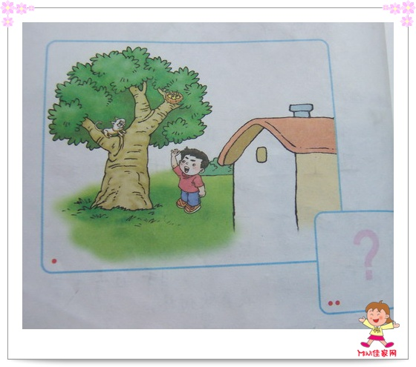

一年级语文第二册第六单元测试卷

班别：________姓名：_________ 座号：____评分：__________
- 我会看拼音，写汉字。（23分）
zhú qiáo jiā xiāng ài hào hǎi jūn

zhào zuò xiǎng niàn lǎo shī kuài lè

zhè biān pǎo bù bǎo bèi dào
街

二、比一比，再组词。（16分）
并（ ） 贝（ ） 进（ ） 海（ ）
井（ ） 见（ ） 边（ ） 每（ ）
军（ ） 总（ ） 吓（ ） 到（ ）
写（ ） 念（ ） 虾（ ） 道（ ）

三、给下面的两个生字组多个词。（6分）
快
乡
快乐
故乡

四、把下面的表格补充完整。（10分）
要查的字 | 音节 | 音序 | 部首 | 共（ ）画 | 组词
男
原

五、选择正确的词语填空。（12分）
棵 把 孔 台 双 方 张 部 瓶 艘 畦 户
一（ ）小树 一（ ）尺子 一（ ）墨水
一（ ）电话 一（ ）军舰 一（ ）人家
一（ ）电脑 一（ ）鱼塘 一（ ）椅子
一（ ）手套 一（ ）石桥 一（ ）秧苗

六、连一连。（15分）
1、海 军 铜 革 战 杀 英 贝 祝

舰 鸥 命 士 号 雄 害 贺 壳

2、顺从的 样子 一座座 稻田
美丽的 家乡 一艘艘 街心花园
宽宽的 街道 一块块 船

七、连词成句，并加上标点符号。（4分）
1、 高兴 十分 来到 他 校园 里 地

2、 画 他的 那么 蓝 那么 海 宽

八、把句子补充完整。（4分）
例1：他画的树那么高，那么大。
那么 ，那么 。
例2：王二小把敌人带进了埋伏圈。
把 。

九、阅读短文，回答问题。（5分）

京京的家乡在城市。他画的城市那么美。宽宽的街道，高高的楼房，还有一座座街心公园。那个正跑向科技馆的小男孩，就是京京。

- 这段短文共有 句。
- 京京的家乡在 。 他画了家乡的街道、 、 、 。
十、看图写话。（提示：图上画了谁，她们在做什么，说什么？）(5分)
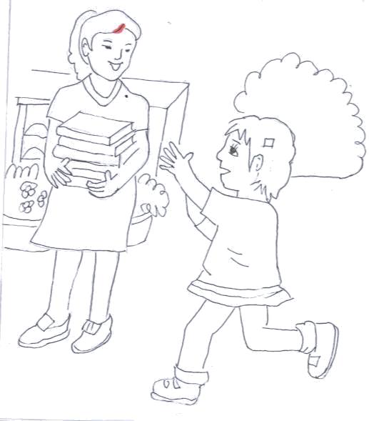

2008学年第二学期一年级语文科第七单元目标检测题
（全卷100分，书写占3分）
班别：___________姓名：___________学号：___________成绩：___________

一、我会连。（8分）
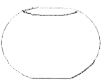
zāo
lǎn
kào
ɡuǎn
zhěnɡ
ɡǔn
fān
jiāo

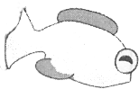
整
滚
糟
管
靠
懒
浇
翻

二、读拼音，写汉字（20分）
sònɡ ɡěi chī kǔ fēi chánɡ xué wèn shí jiān

ɡōnɡ ɡònɡ qì chē fēn bié zhǐ yào méi yǒu

三、选词填空。（8分）
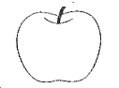
气 汽
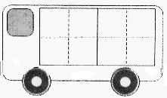
生
水
天
车
公 共
同
园
总
平
四、写出意思相反的词。（8分）
是——（ ） 甜——（ ） 熟——（ ） 冷淡——（ ）
合——（ ） 长——（ ） 那——（ ） 马虎——（ ）

五、照样子，连一连，并把字写在括号里。（5分）
八 又 禾 门 田 口

寸 中 力 刀 乞 日
（对） （ ） （ ） （ ） （ ） （ ）

六、把合适的词语用线连起来。（8分）
高兴的 鲜花 用心地 练习
美丽的 种子 大口地 培育
煮熟的 表情 小声地 吃着
规定的 日子 刻苦地 说话

七、汉字加减法。（9分）
1、加一加： 例：下（虾）（虾米）
中（ ）（ ） 立（ ）（ ） 青（ ）（ ）
2、减一减： 例：进（井）（水井）
伙（ ）（ ） 汽（ ）（ ） 把（ ）（ ）
3、换一换：例：时（过）（过去）
活（ ）（ ） 位（ ）（ ） 伴（ ）（ ）
八、照样子，写一写。（10分）
懒洋洋地躺在床上 懒洋洋地
慢吞吞地吃饭 慢吞吞地
兴冲冲地走进来 兴冲冲地
把地翻松 把
十分用心 十分

九、把下面的句子补充完整。（9分）
（1）我们要学会________________________。
（2）我喜欢___________________________。
（3）只有_______________，才有___________________。

十、阅读短文，回答问题。（7分，2+2+3）
一天下午放学后，王明和李亮一块儿回家。在路上，他们看见一位老爷爷背着一大包东西走过来。他们俩急忙跑过去，帮助老爷爷把东西送回家。
（1）这段话共有 句。
（2）这件事发生的时间是 ，地点是 。 （3）这件事写的是 和 帮助 。

十一、看图写话。（5分）
（提示：什么时候，谁和谁在什么时候做什么？它们会说什么？）

人教版一年级语文下册第八单元测试卷（A卷）

班级 姓名

一、读拼音，写词语。

dài dòng táo shù guò hé dì qiú
（ ） （ ） （ ） （ ）

xuě bái bāng máng gè zhǒng jiāng hú
（ ） （ ） （ ） （ ）

qǐng qiú shén me
（ ） （ ）

二、选字填空。

象 像 坐 座 活 话
大（ ） （ ）下 （ ）动
好（ ） 一（ ）桥 说（ ）
午 许 干 赶 气 汽
（ ）多 （ ）净 （ ）车
中（ ） （ ）快 空（ ）

三、照样子，写一写。

叶子 碧绿的叶子 碧绿碧绿的叶子
棉花 __________的棉花 _____________的棉花
_________ 火红的____________ 火红火红的____________
_________ 金黄的____________ 金黄金黄的____________

四、我会把句子写具体。

1．棉花长出了___________，吐出了___________。
2．地球爷爷的手就是_____________________。
3．爸爸真是_____________________________。

五、照样子，写句子。

1．小青蛙的尾巴已经不见了。
________________已经________________________。
2．小猴子和小兔子是好朋友。
_________和________是______________________。
3．小蝌蝌在池塘里游来游去。
小燕子在_____________________________________。

六、选字填空。

您 你
1．爸爸，（ ）出差回来了。
2．好宝贝，（ ）这几天学习怎样？
哪 那
3．妈妈，您到（ ）里去？
4．山（ ）边有一条弯弯的小河。
玩 完
5．一只狮子爱贪（ ）。
6．妈妈给我买的本子用（ ）了。
新 心
7．同学们要用（ ）学习。
8．这是一座（ ）桥。

七、我会读儿歌。

太阳 地球 月亮
太阳大，地球小，地球绕着（rào）着太阳跑（pǎo）。
地球大，月亮小，月亮绕着地球跑。

1．选字填空。
圆 园
（ ）盘 花（ ） （ ）月 果（ ）
2．填空。
（1）地球和太阳比，（ ）大。
（2）地球和月亮比，（ ）大。
3．看图，在相应的圆圈内填上“太阳”“月亮”“地球”。


